Depuis l’origine de l’entreprise, dont je vous ai parlé dans l’article concernant la création de ces MESSAGERIES NATIONALES, s’est maintenu le caractère familial par successions diverses des membres de ces mêmes familles qui ont été les créateurs de ces systèmes de transports depuis 1798.
Les actions furent transmises, divisées, négociées mais toujours les mêmes noms se retrouvent et perdureront jusqu’à l’extinction de la compagnie en 1948.
C’est une marque de tradition qui assura et maintint la prospérité de l’affaire et, malgré quelques transformations et adaptations successives, malgré quelques périodes très difficiles, crises commerciales, guerres, dont périodiquement la compagnie subissait les aléas, on éprouvait toujours le contrecoup et elle allait toujours de l’avant.
A son origine, le conseil d’administration fut composé par les Entrepreneurs des Messageries et par d’anciens maîtres de poste. Un nom se détache parmi eux dès 1798 : celui de la famille de NANTEUIL, dont quatre membres collaborent au conseil :
- E. de NANTEUIL l’aîné ……………………………….. de 1798 à 1826
- De NANTEUIL le jeune……………………………….. de 1798 à 1829
- Clément de NANTEUIL……………………………….. de 1804 à 1810
- Armand de NANTEUIL-LANORVILLE…………… de 1822 à 1838
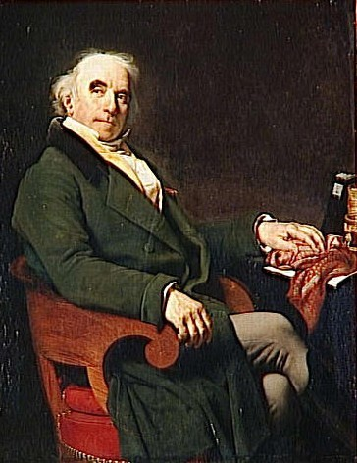
Armand de NANTEUIL-LANORVILLE administrateur de 1809 à 1832 (portrait de PAGNEST Joconde AN)
Les de NANTEUIL, furent Fermiers des MESSAGERIES ROYALES, avant d’incorporer leur affaire à cette Entreprise Générale des MESSAGERIES NATIONALES. Leur exploitation, à l’origine, était située à l’entrée de la rue de l’Enfer, place Saint-Michel à Paris. En 1877, ils assuraient les routes du Limousin, du Quercy, du Haut-Languedoc, du Roussillon et leurs diligences parcouraient aussi le Maine et l’Anjou jusqu’à Nantes, ainsi que la Normandie et la Bretagne.
C’est dire leur influence dans ce monde des messageries ! Plus tard, cette même famille se retrouve sous l’administration de la Société avec monsieur LACROIX SAINT-PIERRE de 1862 à 1876 et avec monsieur Gabriel TEYSSIER de SAVY de 1910 à 1918.
Le nom de SOUFFLOT figurant à la constitution, devait également se retrouver plus tard dans les passations successives du rôle d’administrateur :
- Germain SOUFFLOT……………………………………….. de 1798 à 1808
- Jules SOUFFLOT……………………………………………… de 1828 à 1867
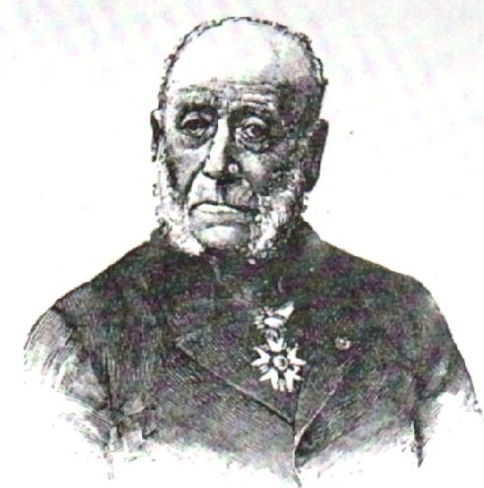
Pierre Jules SOUFFLOT portant la Cravate de la Légion d’Honneur (1891)
Pérennité familiale se poursuivant ensuite avec Amédée LEFEVRE-PONTALIS administrateur de 1876 à 1901.
Jules SOUFFLOT est né le 13 décembre 1793 et décèdera le 2 juin 1893 - cette photo ci-dessus date donc de deux ans avant son trépas - où il est représenté déjà presque centenaire. Il était entré aux Messageries après une grande carrière militaire au 20e Régiment de Chasseurs ( où il est dès 1810). Il était le petit-neveu de Jacques Germain SOUFFLOT, le célèbre architecte de l’église Sainte-Geneviève. Son père étant mort prématurément, sa mère dominant son chagrin, s’était résignée devant la vocation militaire de son fils, craignant cependant à chaque instant de le perdre également.
Malgré des démarches pressantes auprès de la Reine Hortense, du Maréchal Ney, du Maréchal Oudinot, elle ne put obtenir le brevet de sous-lieutenant qu’elle sollicitait malgré tout pour lui, car il n’avait alors que 16 ans !
Passant outre, le jeune intrépide s’engage en décembre 1809. En 1811, ayant gagné son galon sur les champs de bataille pendant la campagne d’Espagne aux côtés de Napoléon, il est nommé enfin sous-lieutenant !
En 1812, il est décoré de la Légion d’Honneur, car de sa main il a pris aux Portugais, à GUARDA, un drapeau qui flottera sous les voûtes des Invalides pendant de très longues années. Rapidement, il deviendra Lieutenant puis Capitaine, mais la paix qui suit l’agonie de l’Empire n’arrange pas son activité et après trois années d’attente il est définitivement rayé – le 1er juillet 1818 – des contrôles de l’armée.
Madame SOUFFLOT après avoir suivi l’Impératrice Marie-Louise et le Roi de Rome en Autriche, d’avril 1814 à octobre 1815, s’était rapprochée des anciens collègues de son époux aux Messageries et MM. DE NANTEUIL, BESSON et CAILUS acceptèrent de prendre en apprentissage le jeune SOUFFLOT.
En 1826, il devint administrateur-adjoint, en 1828 administrateur en chef ! Il consacrera 50 années de sa vie aux Messageries, fut même l’un des promoteurs de l’Entreprise Maritime dont il devint administrateur et contribua également à créer, en 1855 les FORGES et CHANTIERS de la Méditerranée.
En 1868, à 75 ans il prit sa retraite et elle devait se prolonger encore 25 années durant, dans sa propriété d’HERBLAY près de CONFLANS STE HONORINE, où il reçut la Cravate de la Légion d’Honneur devant son ancien régiment le 20e Chasseurs.
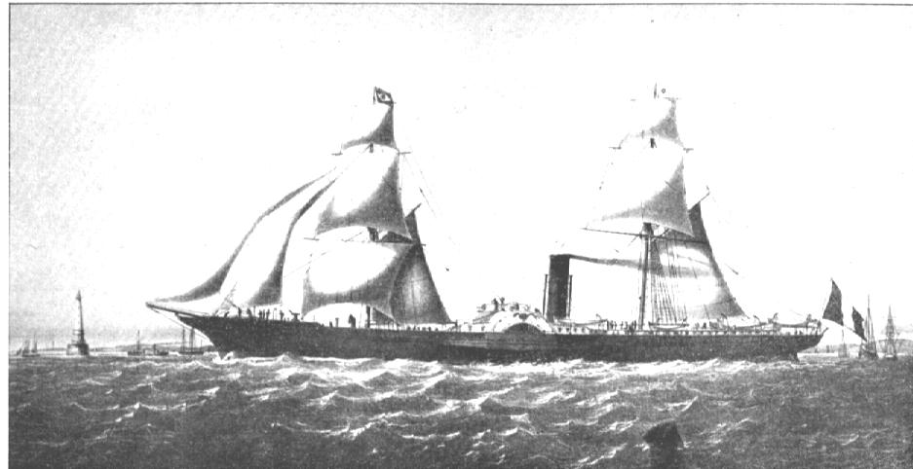
Les Messageries maritimes au 19e siècle
Les autres familles ayant œuvré pour les Messageries sont diverses : Sulpice DESVALLIERES administrateur de 1827 à 1861 et Emile DESVALLIERES, de 1859 à 1918. Ce dernier également mort pratiquement centenaire, à croire que le travail des Messageries conservait son homme ! Il est de ceux, dont les Messageries évoquaient toujours son souvenir, avec bienveillance, en raison de son acuité sur toutes les décisions et malgré la vieillesse pour sa persévérance aux affaires. Il était le père du célèbre peintre et de l’écrivain. Son petit-fils Jean Paladhile, fils de l’auteur de Patrie, fut l’un des commissaires aux comptes de la société.
La famille MUSNIER également, se signale par une continuité rare dans cette même entreprise à savoir :
- Etienne MUSNIER administrateur ………………….de 1828 à 1846 il avait été maître de poste au Bourget et son père Gatien, avait exercé la même profession que lui à Vincennes, ainsi que son frère installé à Dugny.
Le 2 avril 1828, Etienne MUSNIER cèdera son poste à Monsieur DRAMARD pour la somme de 40.000 francs et entrera aux Messageries.
- Victor MUSNIER administrateur …………………….. de 1839 à 1876 fut l’un des fondateurs de la Société Maritime.
- Alfred MUSNIER administrateur …………………….. de 1876 à 1913 avait été Président de la Société, vice-président des FORGES et CHANTIER et administrateur des Messageries Maritimes.
- René MUSNIER administrateur depuis 1913 restera président de la Société jusqu’à son extinction (il est l’auteur de l’histoire des Messageries Nationales).
- Son fils Michel MUSNIER entré dans l’affaire en 1935, avant son service militaire, ainsi que son fils Serge MUSNIER sont donc, sans interruption les représentants de la cinquième génération.
Autre famille des Messageries : les RAVENAZ en la personne tout d’abord d’Amédée qui sera administrateur de 1833 à 1875, puis Gustave RAVENAZ de 1865 à 1892.
A côté de ces grands noms, que de familles sont passées dans l’histoire des Messageries : continuons avec les LECONTE qui fut Commissaire du Chemin de Fer de PARIS à ORLEANS et le premier Président de cette Compagnie, administrateur de 1828 à 1838.
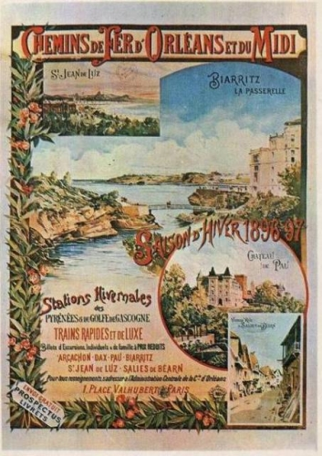
Affiche promotionnelle du 19e siècle 1896-1897 ligne d’Orléans à Biarritz
Ernest SIMONS (1831-1865) fut le véritable promoteur de l’Entreprise Maritime. Il s’était associé avec deux hommes de grande valeur : DUPUY de LÔME, grand ingénieur maritime de son temps et Armand BEHIC, autre grand nom de la Compagnie Maritime qui créèrent l’entreprise en 1853.
Édouard BESSON, successeur de son père qui fut administrateur de 1809 à 1815, consacrera à la société près de 50 années de sa vie (1815-1863). Pendant toute cette période, il avait été aussi membre et président du Conseil général de la Seine, après juillet 1830 ; pair de France en 1832, président de la Compagnie Maritime à sa fondation et était Grand Officier de la Légion d’Honneur.
Beaucoup encore mériteraient d’être cités, DENION du PIN (1861-1883) et Albert LACROIX SAINT PIERRE (1842-1891), qui assumera la Présidence de la Société pendant 18 années. Il sera également Président de la Compagnie des Chemins de fer d’Orléans et des Messageries Maritimes.
Gaston BRUN fut l’âme de la Compagnie pendant 66 ans ! Débutant en 1869, en tant que commis du contentieux, il gravit successivement tous les échelons de la hiérarchie administrative, devenant administrateur en 1909 et succédant à Emile DESBALLIERES, Président en 1919. Il conservera son porte jusqu’à sa mort survenue le 31 août 1935.
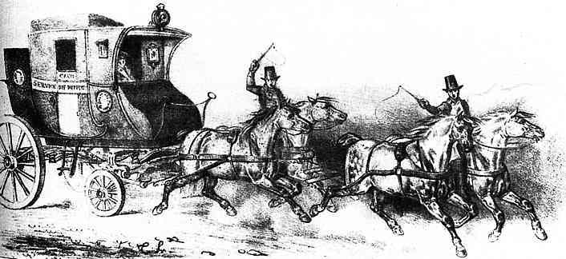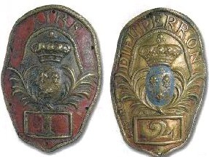
Les postillons des Messageries et leurs écussons aux armes du Roi 18e siècle
Le Conseil des Messageries Nationales comptera encore, Monsieur André de LABOULAYE ambassadeur de France, commandeur et ancien membre du Conseil de l’Ordre de la Légion d’Honneur, parmi ses rangs et qui était le descendant direct d’Etienne MUSNIER.
Les archives des Messageries sont très importantes mais ont, malgré tout, certaines lacunes, en effet, car elles ne contiennent que des informations sommaires pour certifier que la tradition ne s’est pas limitée à ces seules familles et qui, depuis sa fondation, ont scellé son armature. Cette même tradition existait, en effet certainement pour le personnel, mais rien ne le signale, ce qui est bien dommage.. On ne fait que deviner ces successions familiales, même pour le petit personnel mais nous n’en avons aucune preuve.
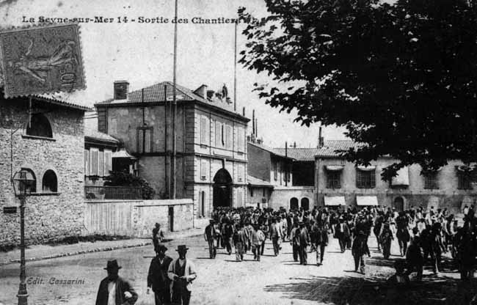
Forges et chantiers de la Méditerranée au début du siècle La Seyne sur Mer sortie des chantiers
Mais que de noms seraient alors à citer, que de serviteurs zélés ont consacré leur vie à cette société avec l’esprit des « Messageries » se transmettant, de génération en génération. Beaucoup de fils succédaient à leur père, des retraités, ayant débuté comme enfants ou jeunes adolescents, tous ces cochers, postillons, maréchaux-ferrant, ayant travaillé toute leur vie durant pour les Messageries, ainsi que les maîtres de poste et tant et tant qu’il faudrait plus d’un livre pour tous les citer !
Citons encore : Joseph COCHET successeur de son père Laurent COCHET, comme directeur à Lyon, René FOURNES, lui aussi successeur de son père Auguste FOURNES (resté aux Messageries de 1875 à 1932) comme directeur à Marseille, et aussi Georges DESCOURS, le doyen de la Société.
Voici maintenant la liste complète des administrateurs des MESSAGERIES NATIONALES depuis 1798 jusqu’à 1942 :
NOMS Prénoms | Date de nomination et de fin de poste
Georges SAINT GEORGES | 1798 à 1833
Denis DE NANTEUIL | 1798 à 1829
Louis CAILUS | 1798 à 1827
Edmée de NANTEUIL L’aîné | 1798 à 1826
Jean BUREAU | 1798 à 1818
Germain SOUFFLOT | 1798 à 1808
Pierre LEFEBVRE | 1798 à 1804
Benjamin DUFOURGERAY | 1798 à 1803
Jean DE PROVIGNY | 1803 à 1828
Clément de NANTEUIL | 1804 à 1818
Armand de NANTEUIL | 1809 à 1832
Antoine GEVAUDAN | 1809 à 1826
Gabriel DUTILLET | 1809 à 1826
Louis LE COQ | 1809 à 1821
Claude BESSON | 1809 à 1815
Jacques CHANDONNE | 1809 à 1815
Philippe TOUCHARD | 1813 à 1836
Louis BESSON | 1815 à 1863
Nicolas De MARIGNY | 1815 à 1830
Jean NODLER | 1818 à 1828
François LE COQ | 1822 à 1828
Jules SOUFFLOT | 1826 à 1867
Prosper CAILUS | 1827 à 1866
Sulpice DESVALLIERES | 1827 à 1861
Alexis RAVENAZ | 1827 à 1849
Etienne MUSNIER | 1828 à 1846
Casimir LECONTE | 1828 à 1838
Ambroise BULLOT | 1829 à 1843
Louis LACROIX SAINT PIERRE | 1829 à 1842
Ernest SIMONS | 1831 à 1865
Amédée RAVENAZ | 1833 à 1875
François TOUCHARD | 1836 à 1852
Jean WEST | 1838 à 1876
Victor MUSNIER | 1839 à 1876
Albert LACROIX SAINT PIERRE | 1842 à 1891
Henri SCHMETZ | 1849 à 1859
Emile DESVALLIERES | 1859 à 1918
Jules DENION DU PIN | 1861 à 1884
Jules MAISON-HAUTE | 1867 à 1876
Gustave RAVENAZ | 1865 à 1892
Alfred MUSNIER | 1876 à 1913
Amédée LEFEBVRE-PONTALIS | 1876 à 1901
Charles BABIN | 1884 à 1910
Alexandre SIMONS | 1891 à 1893
Emile De LANNOY | 1893 à 1909
Gaston BRUN | 1909 à 1935
Gabriel TEYSSIER DE SAVY | 1910 à 1938
Jean De LANNOY | 1912 à 1926
Georges DUVAL DE FRAVILLE | 1927 à 1932
Albert ANTHOINE | 1927 à 1932
Adolphe ANCEL | 1920 à 1942

Peut-être y retrouverez-vous un aïeul, qui sait, c’est dans ce but que je publie cette liste.
Le siège des MESSAGERIES se situait avant sa clôture au 32, avenue Claude VELLEFAUX dans le 10e arrondissement de Paris mais plusieurs Bureaux se situaient dans diverses villes de France : LYONS – MARSEILLE – DIJON – dans le DAUPHINE à GRENOBLE et également en Algérie ALGER et ORAN et elles possédaient également des sociétés alliées à l’étranger.
Voilà donc une belle histoire pour une société de transports tant sur route, que sur mer, qui aura été créé pendant la Révolution Française, pour perdurer jusqu’à la seconde guerre mondiale malgré des débuts chaotiques qui firent trembler l’édifice dans ses premières années mais qui sut, en se remettant en cause, perdurer pendant près d’un siècle et demi, pour conduire sur tous les chemins de France nos aïeux au moyen de la « petite diligence » que chantait si bien André Claveau !
Madeleine ARNOLD TETARD ©
Sources : Archives de la compagnie des MESSAGERIES NATIONALES – Histoire d’une société de transports pendant 150 ans par René MUSNIER –

